CỘNG HÒA XÃ HỘI CHỦ NGHĨA VIỆT NAM
Độc lập – Tự do – Hạnh phúc
─────────────────────────

BÁO CÁO KẾT QUẢ PHÂN TÍCH RỦI RO THUẾ
(Trích xuất từ Hệ thống TaxInspector AI)
Số: 202605121525/BC-TTAI
Ngày: 12/05/2026

I. THÔNG TIN CHUNG
Tóm tắt ngữ cảnh phân tích: Phiên phân tích rủi ro cho 5 doanh nghiệp tại Q.8 TP.HCM

II. KẾT QUẢ PHÂN TÍCH GIAN LẬN
Tổng số doanh nghiệp phân tích: 3

Top doanh nghiệp rủi ro cao nhất:
MST | Tên doanh nghiệp | Mức rủi ro | Điểm
9910107613 | CTY TNHH MTV Tân Thịnh TM | critical | 95.0
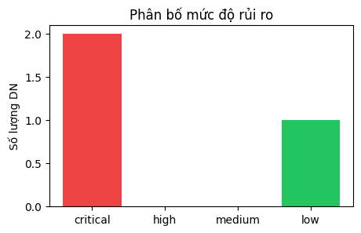
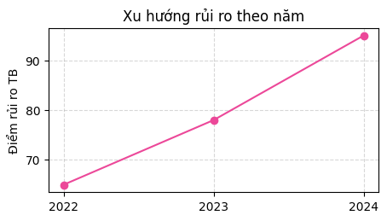
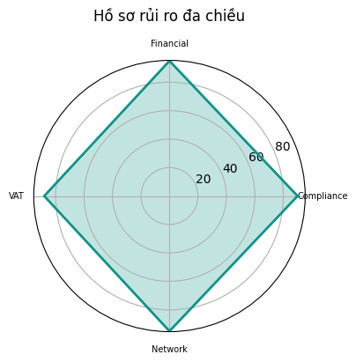
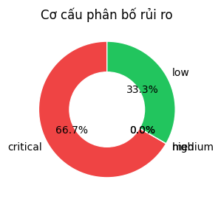
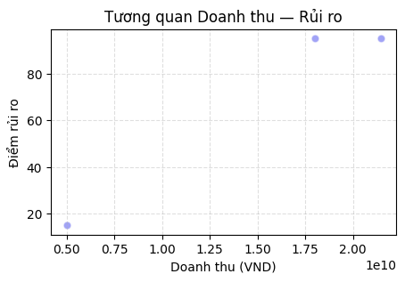

III. KẾT QUẢ TRUY VẾT MẠNG LƯỚI VAT
Phân tích 150 hóa đơn giữa 5 doanh nghiệp.

Các giao dịch/cạnh rủi ro cao:
Bên bán | Bên mua | Giá trị | Độ rủi ro
9910107613 | 9910208587 | 500000000 | 0.87

IV. KẾT QUẢ MÔ PHỎNG VĨ MÔ
Kịch bản: Kịch bản GDP tăng 6.5%
Dự kiến doanh nghiệp rủi ro cao: 1250
Tỷ lệ nợ đọng dự báo: 12.5%
Doanh thu mô phỏng: 850,000,000,000 VND
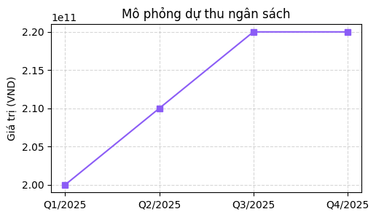

Ma trận tác động theo ngành:
Ngành | NĐ gốc (%) | NĐ mô phỏng (%) | Delta (%)
Sản xuất | 8.50 | 10.20 | 1.70
Thương mại | 12.00 | 14.50 | 2.50

V. DỰ BÁO NỢ ĐỌNG (DELINQUENCY)
Mô hình sử dụng: BiLSTM-Attention
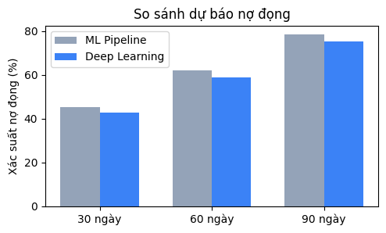

VI. TỔNG HỢP KIẾN NGHỊ VÀ TƯ VẤN (TỪ HỆ THỐNG)
- [FRAUD] MST 9910107613 có điểm rủi ro 95.0 - Rất cao.
- [LEGAL] Theo Luật Quản lý thuế 2019, DN có rủi ro cần thanh tra định kỳ.

Tham chiếu pháp lý chi tiết:
- Luật Quản lý thuế 2019: Điều 109 - Thanh tra thuế

KẾT LUẬN VÀ KIẾN NGHỊ
Cơ quan thuế cần xem xét các điểm rủi ro nêu trên để có biện pháp nghiệp vụ phù hợp (thanh tra, kiểm tra, hoặc cảnh báo).
Người lập báo cáo
Hệ thống TaxInspector AI

